附件2：校园平面图
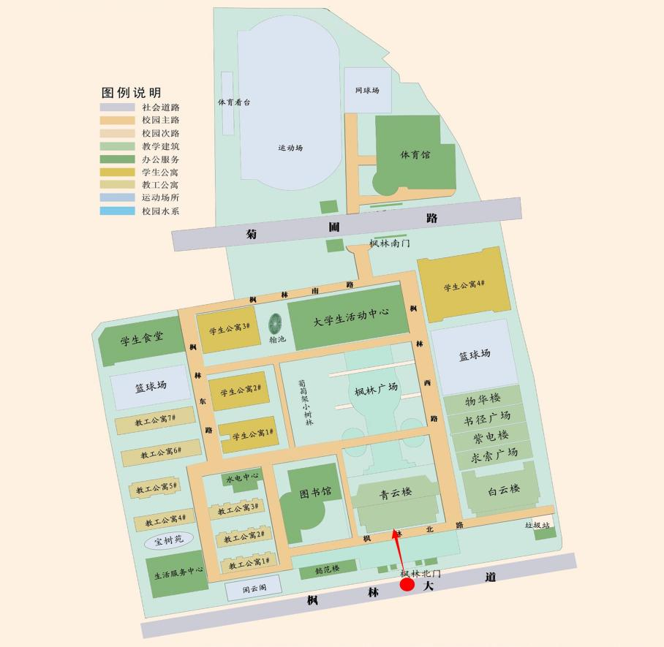
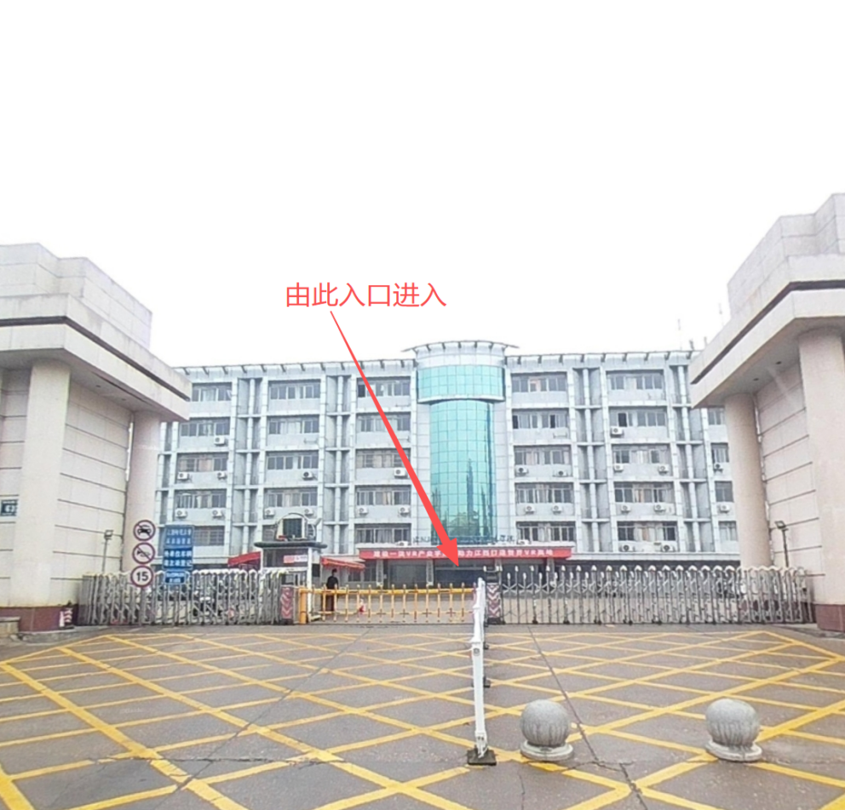
（高德地图导航至江西财经大学枫林校区北区9号门，百度地图导航至江西财经大学(枫林园校区)北苑大门）

